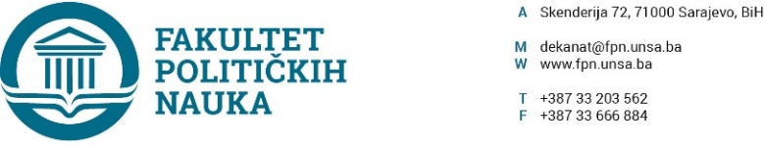
Broj: 02-1- -1/23
Datum, 11.04.2023. godine

Na osnovu člana 69. stav (1), tačka g) Zakona o visokom obrazovanju („Službene novine Kantona Sarajevo“ broj:36/22), člana 59.tačka g), 104. stav (2) tačka a) Statuta Univerziteta u Sarajevu (broj:01-1101-97/18 od 19.17.2018. godine), člana 2.stav (2) tačka b) i 3.stav (3) Pravilnika o postupku predlaganja, ocjene, usvajanja novihi izmjene postojećih studijskih programa i nastavnih planova i programa na Univerzitetu u Sarajevu Sarajevu (broj:01-01-2238/21 od 27.01.2021.godine – prečišćeni tekst) prijedloga odsjeka Fakulteta, po prethodnoj saglasnosti sekretara, Vijeće Fakulteta političkih nauka Univerziteta u Sarajevu na sjednici održanoj 11.04.2023. godine donosi

ODLUKU
O izmjeni i dopuni Nastavnog plana i programa

Član 1.
Usvaja se izmjena i dopuna Nastavnog plana i programa prvog i drugog ciklusa studija odsjeka: Sociologija, i Sigurnosne i mirovne studije Univerziteta u Sarajevu - Fakulteta političkih nauka.
Član 2.
Sastavni dio ove Odluke je jedinstveni kompletirani Nastavni plan i program prvog i drugog ciklusa studija odsjeka: Sociologija i Sigurnosne i mirovne studije Univerziteta u Sarajevu - Fakulteta političkih nauka.
Član 3.
Ova Odluka se u skladu sa Zakonom o visokom obrazovanju i Statutom Univerzitet u Sarajevu, dostavlja Senatu Univerziteta u Sarajevu na dalje postupanje.
Član 4.
Odluka stupa na snagu danom donošenja, a primjenjuje se nakon davanja konačne saglasnosti Senata Univerziteta u Sarajevu, počevši od studijske 2023/2024. godine.
Obrazloženje: Zbog potrebe redovnog osavremenjivanja nastvnih planova i programa odsjeci Fakulteta: Sociologija i Sigurnosne i mirovne studije, predložili su izmjene i dopune, što je Vijeće Fakulteta podržalo na sjednici održanoj 11.04.2023.godine i usvojilo.
Dostaviti:
- Materijal za Vijeće;
- Senat Univerziteta u Sarajevu;
- Služba za nastavu i rad sa studentima;
- a/a DEKAN

Akt obradila: Umihana Mahmić _________________
Akt kontrolisao i odobrio: prof.dr.Elvis Fejzić Prof.dr. Sead Turčalo

Sekretar organizacione jedinice Univerzitet u Sarajevu- Fakultet političkih nauka, Umihana Mahmić mr.iur., potvrđuje, da je Odluka u skladu sa zakonskim i podzakonskim propisima koji su na snazi, te da je Vijeće Fakulteta Univerziteta u Sarajevu- Fakulteta političkih nauka nadležno za donošenje iste shodno članu 69. Zakona o visokom obrazovanju („Službene novine Kantona Sarajevo“, broj 36/22).

